TONNO ALLA PIASTRA CON SESAMO
La ricetta è tutta nel titolo. Per la cena di ieri sera si è occupato della spesa mio marito, l’unico accordo mattutino era: pesce! Sarà che a noi piace tanto, sarà che ad Amsterdam io praticamente ho sempre mangiato pesce, fatto sta che ci siamo trovati subito d’accordo nello scegliere la pietanza principale.
Quindi tornata la sera a casa non sapevo cosa mi aspettava. Ma la fiducia nel mio maritino è sempre ben riposta: aveva comprato un trancio di tonno bellissimo, tanto grande che per cucinarlo ha dovuto dividerlo a metà. E c’era anche uno spuntino di 6 ostriche freschissime, assaporate con tanto limone ed un Vermentino di sardegna freddo. Insomma, che cena!
Ingredienti x 2: 1 trancio grande di tonno, semi di sesamo, aceto balsamico tradizionale di Modena.
Mentre mio marito si è occupato della cottura alla piastra del tonno, stando attento a cuocerlo quel tanto che basta, lasciandolo dentro ancora un po’ rosa, io ho tostato in un padellino antiaderente i semi di sesamo. Messo il tonno su un piatto, vi ho spennellato sopra l’aceto balsamico di Omar (ma quanto è buono! Ogni volta che lo assaggio rimango rapita dal suo denso sapore). Poi vi ho distribuito i semi di sesamo, et voilat la cena è stata servita, con contorno di melanzane e peperoni stufate in padella.
Velocissimo, buonissimo, da rifare ad ogni occasione.
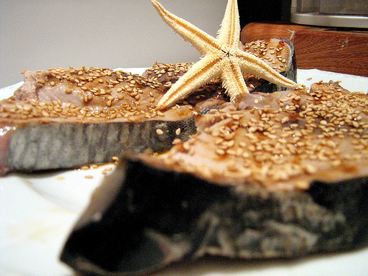
Suggerimenti:

